Природные явления
Изменения (или процессы), происходящие с телами природы, называются явлениями природы.

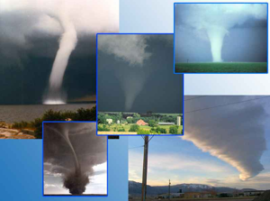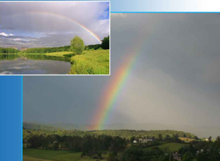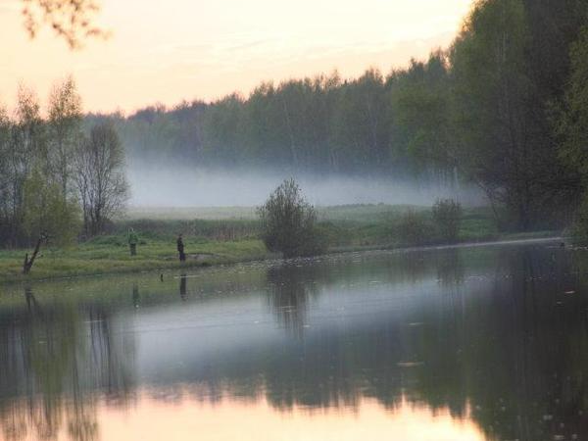
смерч радуга туман

Попробуй перечислить еще явления природы, кроме тех, которые ты видишь на рисунках.

Явления бывают физические, химические и биологические.

Физические явления
В ходе физических явлений тела могут измельчаться, изменять форму, перемещаться, переходить из одного состояния в другое.... Но при этом вещество, образующее тело остается самим собой (то есть свойства вещества не изменяются).
ПОСМОТРИ ВИДЕОФРАГМЕНТ http://www.youtube.com/watch?v=-d2oCbuw9YI

ПРИВЕДИ ПРИМЕР!
Попробуй привести пример физических явлений!

Химические явления
Химические явления связаны с изменением веществ. При этом образуется новое вещество с новыми свойствами. Например, из молока образуется простокваша
ПОСМОТРИ ВИДЕОФРАГМЕНТ http://video.mail.ru/mail/kuznetsovd7/377/408.html

ПРИВЕДИ ПРИМЕР!
Попробуй привести пример химических явлений!

Биологические явления
Все, что происходит с живыми организмами можно назвать биологическими явлениями: рост, размножение, дыхание, передвижение, цветение, листопад ...

ПОСМОТРИМ ВИДЕОФРАГМЕНТ http://video.mail.ru/mail/nataldm/14577/14613.html

Биологические явления тесно связаны с изменениями в неживой природе, прежде всего со сменой дня и ночи и времени года.

ПРИВЕДИ ПРИМЕР!
Попробуй привести пример биологических явлений!

Попробуем проверить знания по теме сегодняшнего урока. Распредели явления по группам:

высыхание лужи
разрушение камня под действием резкой смены температуры
образование семян
растворение сахара в горячей воде
образование ржавчины на железном гвозде
горение сахара или другого органического вещества

